ПИШПЕК
Сведения для этой эпохи пока не найдены
42.88139, 74.58701

Фотография пока не добавлена
РУССКИЙ
Сведения для этой эпохи пока не найдены.

ФРУНЗЕ
Университетская площадь
42.88139, 74.58701
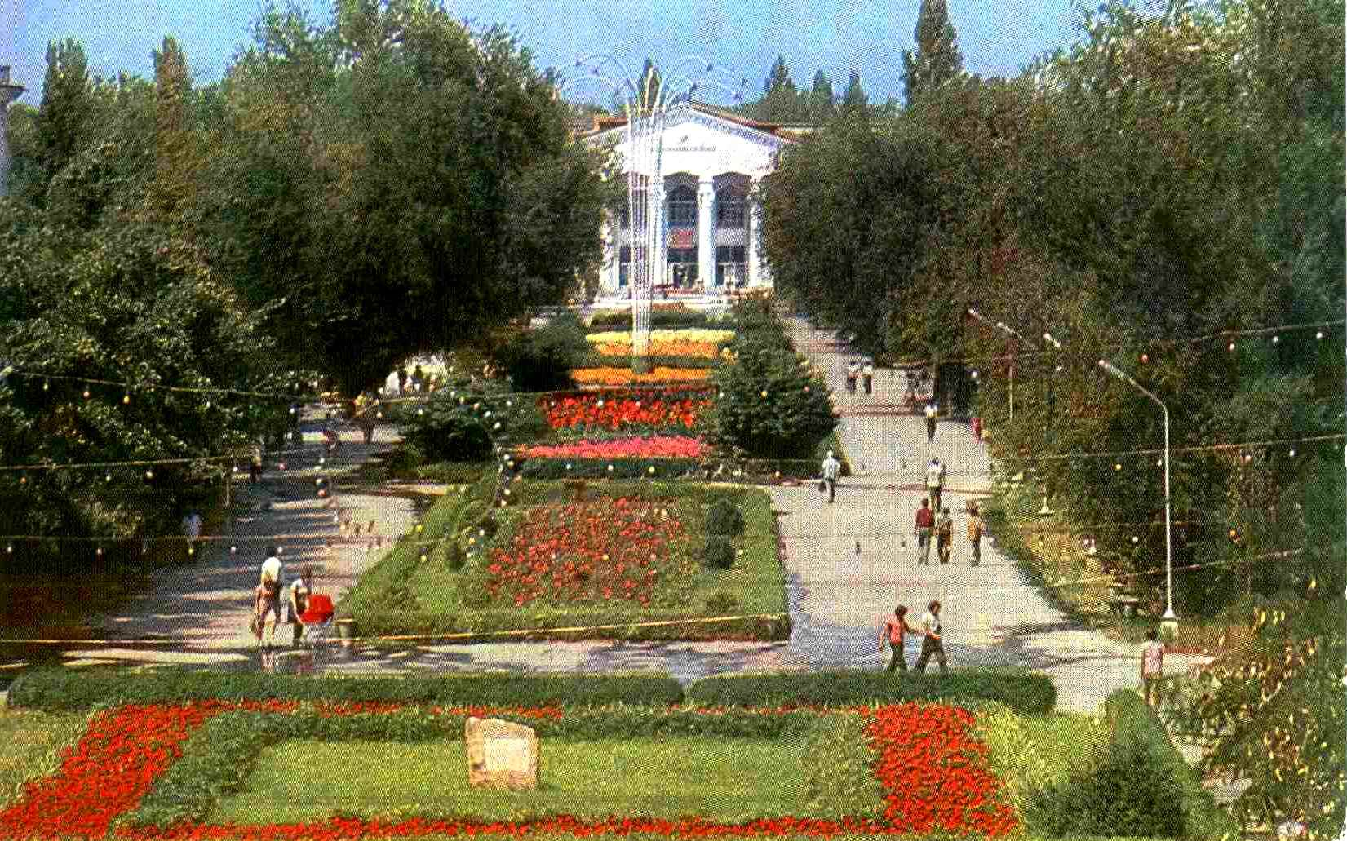
Университетская площадь
РУССКИЙ Университетская площадь
, 70-е годы.
Источник: https://bimap.su/description/frunze/227_Universitet_plojad.txt · BIMAP
Фотографии и материалы принадлежат их авторам; лицензия не указана

БИШКЕК
Сведения для этой эпохи пока не найдены
42.88139, 74.58701

Фотография пока не добавлена
РУССКИЙ
Сведения для этой эпохи пока не найдены.

